高青县农业农村局
2021年政府信息公开工作年度报告

本报告根据《中华人民共和国政府信息公开条例》（国务院令第711号）要求编制。报告全文分总体情况、主动公开政府信息情况、收到和处理政府信息公开申请情况、政府信息公开行政复议行政诉讼情况、存在的主要问题及改进情况、其他需要报告的事项6个部分。
报告中所列数据统计期限自2021年1月1日始，至2021年12月31日止。报告电子版可在高青县人民政府门户网站（www.gaoqing.gov.cn）查阅和下载。如对报告内容有疑问，请与高青县农业农村局办公室联系（地址：高青县黄河路101号；邮编：256300；电话：0533-6962768；传真：0533-6962768）。
一、总体情况
（一）主动公开
深入贯彻落实《中华人民共和国政府信息公开条例》，按照县委、县政府关于全面推进政务公开工作的部署要求，不断深化改革，持续推进政务公开标准化规范化建设，2021年主动公开政府信息新增142条，主要为政策文件类、重要部署执行类、行政执法公示类信息，以及其他业务信息。围绕“六稳”“六保”开展重要政策解读，重点解读政策背景、决策依据和主要内容。实时关注民生情况，收到“12345”后，立即组织相关人员核实情况，及时处理问题回复答疑，确保群众满意。

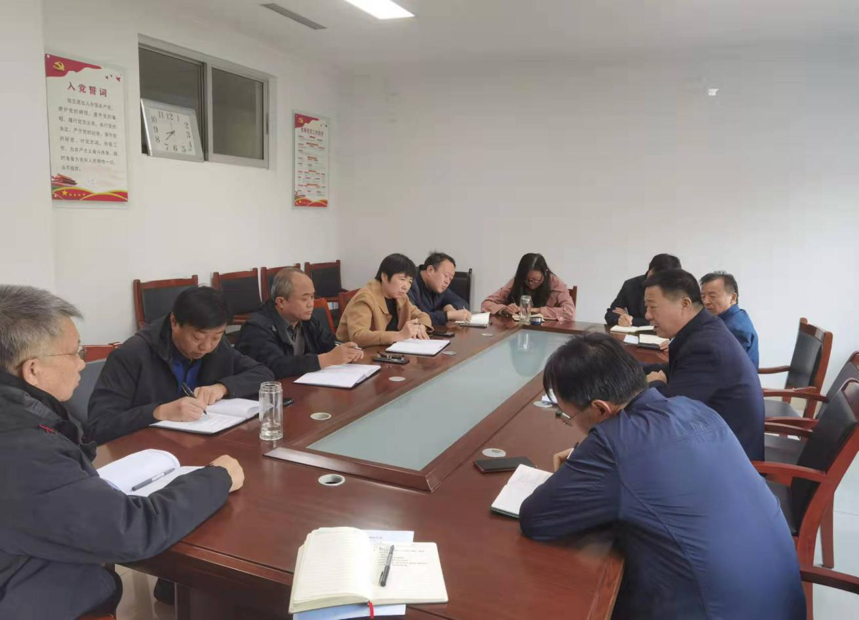
（二）依申请公开
2021年未收到政府信息公开申请，上年度未结转政府信息公开申请，未因政府信息公开被申请行政复议、提起行政诉讼。
（三）政府信息管理
明确专人负责政务信息公开工作，严格落实政务信息公开制度，严格审核公开的信息，做到“上网信息不涉密，涉密信息不上网”，确保信息更新及时，充分保障公众知情权，提高工作透明度。建立政府信息保密审核制度，对拟公开的政府信息进行审核，确保公开信息不涉密。
（四）政府信息公开平台建设
利用县政府门户网站、微信公众号等方式和途径，广泛开展政府信息公开工作。微信公众号每两周左右推送一次农业农村工作活动，通过朋友圈分享进行多次再传播，极大方便了广大网民第一时间了解农业农村工作，关注高青农业农村发展新动态。
（五）监督保障
加强政府信息公开组织管理，明确分管领导，局办公室具体负责政府信息公开工作，配备了2名兼职人员，其他科室协同配合，形成了职责分明、分工合理、各负其责、齐抓共管的工作局面，确保了政府信息公开工作的顺利推进。调整政务公开领导小组，由局主要负责人任组长。抓好日常培训，2021年开展1次政府信息公开培训。

二、主动公开政府信息情况
第二十条第（一）项
信息内容 | 本年制发件数 | 本年废止件数 | 现行有效件数
规章 | 0 | 0 | 0
行政规范性文件 | 0 | 0 | 0
第二十条第（五）项
信息内容 | 本年处理决定数量
行政许可 | 21893
第二十条第（六）项
信息内容 | 本年处理决定数量
行政处罚 | 14
行政强制 | 12
第二十条第（八）项
信息内容 | 本年收费金额（单位：万元）
行政事业性收费 | 0

三、收到和处理政府信息公开申请情况
（本列数据的勾稽关系为：第一项加第二项之和，等于第三项加第四项之和） |  |  | 申请人情况
 |  |  | 自然人 | 法人或其他组织 |  |  |  |  | 总计
 |  |  |  | 商业  企业 | 科研  机构 | 社会公益组织 | 法律服务机构 | 其他
一、本年新收政府信息公开申请数量 |  |  | 0 | 0 | 0 | 0 | 0 | 0 | 0
二、上年结转政府信息公开申请数量 |  |  | 0 | 0 | 0 | 0 | 0 | 0 | 0
三、本年度办理结果 | （一）予以公开 |  | 0 | 0 | 0 | 0 | 0 | 0 | 0
 | （二）部分公开（区分处理的，只计这一情形，不计其他情形） |  | 0 | 0 | 0 | 0 | 0 | 0 | 0
 | （三）不予公开 | 1.属于国家秘密 | 0 | 0 | 0 | 0 | 0 | 0 | 0
 |  | 2.其他法律行政法规禁止公开 | 0 | 0 | 0 | 0 | 0 | 0 | 0
 |  | 3.危及“三安全一稳定” | 0 | 0 | 0 | 0 | 0 | 0 | 0
 |  | 4.保护第三方合法权益 | 0 | 0 | 0 | 0 | 0 | 0 | 0
 |  | 5.属于三类内部事务信息 | 0 | 0 | 0 | 0 | 0 | 0 | 0
 |  | 6.属于四类过程性信息 | 0 | 0 | 0 | 0 | 0 | 0 | 0
 |  | 7.属于行政执法案卷 | 0 | 0 | 0 | 0 | 0 | 0 | 0
 |  | 8.属于行政查询事项 | 0 | 0 | 0 | 0 | 0 | 0 | 0
 | （四）无法提供 | 1.本机关不掌握相关政府信息 | 0 | 0 | 0 | 0 | 0 | 0 | 0
 |  | 2.没有现成信息需要另行制作 | 0 | 0 | 0 | 0 | 0 | 0 | 0
 |  | 3.补正后申请内容仍不明确 | 0 | 0 | 0 | 0 | 0 | 0 | 0
 | （五）不予处理 | 1.信访举报投诉类申请 | 0 | 0 | 0 | 0 | 0 | 0 | 0
 |  | 2.重复申请 | 0 | 0 | 0 | 0 | 0 | 0 | 0
 |  | 3.要求提供公开出版物 | 0 | 0 | 0 | 0 | 0 | 0 | 0
 |  | 4.无正当理由大量反复申请 | 0 | 0 | 0 | 0 | 0 | 0 | 0
 |  | 5.要求行政机关确认或重新出具已获取信息 | 0 | 0 | 0 | 0 | 0 | 0 | 0
 | （六）其他处理 | 1.申请人无正当理由逾期不补正、行政机关不再处理其政府信息公开申请 | 0 | 0 | 0 | 0 | 0 | 0 | 0
 |  | 2.申请人逾期未按收费通知要求缴纳费用、行政机关不再处理其政府信息公开申请 | 0 | 0 | 0 | 0 | 0 | 0 | 0
 |  | 3.其他 | 0 | 0 | 0 | 0 | 0 | 0 | 0
 | （七）总计 |  | 0 | 0 | 0 | 0 | 0 | 0 | 0
四、结转下年度继续办理 |  |  | 0 | 0 | 0 | 0 | 0 | 0 | 0

四、政府信息公开行政复议、行政诉讼情况
行政复议 |  |  |  |  | 行政诉讼
结果维持 | 结果  纠正 | 其他  结果 | 尚未  审结 | 总计 | 未经复议直接起诉 |  |  |  |  | 复议后起诉
 |  |  |  |  | 结果  维持 | 结果  纠正 | 其他  结果 | 尚未  审结 | 总计 | 结果  维持 | 结果  纠正 | 其他  结果 | 尚未  审结 | 总计
0 | 0 | 0 | 0 | 0 | 0 | 0 | 0 | 0 | 0 | 0 | 0 | 0 | 0 | 0

五、存在的主要问题及改进情况
（一）存在问题
2021年政府信息公开工作存在的问题：一是主动公开信息的意识不强，信息公开的内容不够及时；二是组织引导工作需进一步加强，部分公众对政府信息公开制度不熟悉，宣传工作做得不够好。
（二）改进措施
2022年将重点抓好以下几方面工作：一是强化公开意识，将工作落实到个人，及时更新公开内容，提升政务公开整体水平；二是加强宣传引导，积极做好宣传引导工作，通过多方渠道，让公众了解政务信息公开，充分征求公众意见，推动科学、民主决策。
六、其他需要报告的事项
（一）收取信息处理费情况
本机关依申请提供政府信息，按照《国务院办公厅关于印发<政府信息公开信息处理费管理办法>的通知》（国办函〔2020〕109号）和《山东省人民政府办公厅关于做好政府信息公开信息处理费管理工作有关事项的通知》（鲁政办字〔2020〕179号）收取信息处理费。2021年，本机关依申请公开政府信息未收取任何费用。
（二）落实上级年度政务公开工作要点情况
严格落实《国务院办公厅关于印发2021年政务公开工作要点的通知》（国办发〔2021〕12号）、《山东省人民政府办公厅关于印发2021年山东省政务公开工作要点的通知》（鲁政办发〔2021〕5号）、《淄博市人民政府办公室关于印发2021年淄博市政务公开工作要点的通知》（淄政办字〔2021〕39号）各项规定，制定了《高青县农业农村局2021年政务公开工作实施方案》，依托政府网站平台，深入推进政府信息公开工作，完善政府信息公开工作机制，按照政府信息公开要求，调整完善了政府信息公开目录清单，涵盖概况信息、法规文件、发展规划、工作动态、人事信息、行政执法等内容。
（三）人大代表建议和政协委员提案办理结果公开情况
2021年，本机关共承办县十七届人大五次会议建议10件，承办县政协十四届五次会议提案16件，均在县政府网站建议提案专题，集中公开建议提案人、建议提案原文、建议提案办理结果等信息。
（四）政务公开工作创新情况
积极推动政务公开创新，在微信公众号“高青县农业农村局”定期推送农业农村工作情况及宣传教育活动，并以图片和文字等通俗易懂的形式做好各类活动的公开。
（五）有关数据统计说明
报告中所列数据可能因四舍五入原因与数据直接相加之和存在尾数差异。

